Практические работы по теме ДИЗАЙН ТЕКСТА. СТИЛИ.

РАБОТА со СТИЛЯМИ спецкурс «Пишем на компьютере» 5-6 класс
- Установить поля: левое и правое по 2 см. (Разметка страницы — Поля — Настраиваемые поля…)
- Открыть окно СТИЛИ (лента Главная — Стили). Набрать в стиле Заголовок 1 слово АНКЕТА.
- Изменить стиль Заголовок 1. Шрифт полужирный, Arial, 20 пт, цвет – синий, выравнивание по центру.
- Создать стиль ВОПРОС
имя — ВОПРОС
основан на стиле Обычный
шрифт – Comic Sans MS, 14 пт, зелёный
выравнивание по центру.
По кнопке Формат – Абзац: первая (красная) строка – нет,
интервал перед абзацем – 12 пт
- Создать стиль ОТВЕТ
имя — ОТВЕТ
основан на стиле Обычный
шрифт – Monotype Corsiva, 18 пт, тёмно-красный
выравнивание по центру.
первая (красная) строка – нет
интервал перед абзацем и после абзаца – 0 пт
- Изменить стиль ВОПРОС. Сделать: Стиль следующего абзаца – ОТВЕТ.
- Изменить стиль ОТВЕТ. Сделать: Стиль следующего абзаца – ВОПРОС.
- Набрать анкету, начав со стиля ВОПРОС.

Подготовка Фотографий для размещения в документ
- Открыть Photoshop.
- Открыть фотографию.
- Выполнить тоновую коррекцию.
Изображение — Коррекция — Автоматическая тоновая коррекция
- Выполнить кадрирование снимка.
Выделить область и в контекстном меню выбрать — кадрировать
- Изменить размер снимка.
Изображение —Размер. Задать высоту 400-500 пикселей.
- Отобразить снимок на экране в натуральную величину (100%)
- Оптимизировать размер снимка.
Файл — Сохранить для Web и устройств…
- Сохранить в папку Фото

Самостоятельная работа
Блокнот МОИ ДЕЛА.
(Настройка стилей, Автоматическое оглавление)

1. Изменить стили:

Обычный
Шрифт:
28 пт, полужирный, выравнивание по левому краю
Абзац:
Отступ: слева 3 см,
Интервал: междустрочный: одинарный, после — 10 пт

Заголовок 1
Шрифт:
36 пт, полужирный, выравнивание по центру
Абзац:
Отступ: слева 0,
Интервал: перед 30 пт, после — 30 пт
Разрывы строк и страниц: с новой страницы, не отрывать от следующего

2. Создать стиль:
Фото:
Абзац:
Отступ: слева 0,
Выравнивание: по центру
Интервал: перед 30 пт, после — 6 пт

3. Настроить (набрать) текст
4. Добавить пустую страницу в начало документа.
5. Вставить номера страниц, внизу, по центру (на первой странице номер не ставить)
6. Вставить средствами WordArt заголовок МОИ ДЕЛА.
7. Вставить Оглавление. (Ссылки — Оглавление)

Понедельник
7-00 — подъём
8-00 — школа
14-30 — тренировка
17-00 — уроки
19-00 — прогулка с собакой
21-00 — домашние дела, чтение
22-30 — сон

Вторник
7-00 — подъём
8-00 — школа
15-30 — английский язык
17-30 — уроки
19-30 — прогулка с собакой
21-00 — домашние дела, телевизор
22-30 — сон

Результаты работы детей
Альбом (первые два листа)
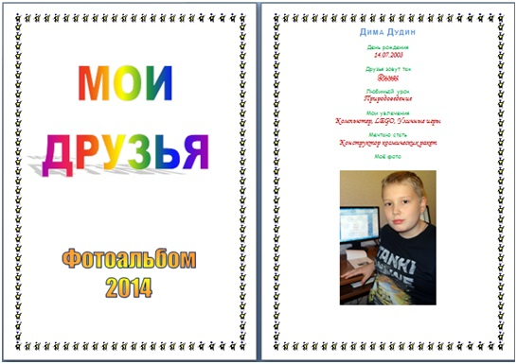
Блокнот (первые 6 листов)
